**Pozvánka**

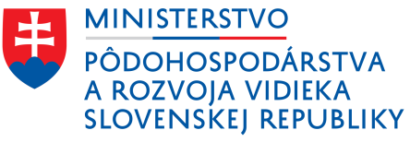

**Seminár** „**Raticová zver a ochrana lesných porastov pred škodami spôsobenými raticovou zverou**“

Dovoľujeme si Vás pozvať na Seminár „Raticová zver a ochrana lesných porastov pred škodami spôsobenými raticovou zverou“

**30.09.2024 (pondelok) o 8:00**

Miesto konania**: Inštitút znalostného pôdohospodárstva a inovácií, Akademická č. 4, 949 01 Nitra**

Program stretnutia:

**08:00 – 08:30 –** Prezentácia Národnej siete rozvoja vidieka SR a Inštitútu znalostného pôdohospodárstva a inovácií + výzvy (Ing. Lucia Kozlová)

**08:30 – 9:30** – **Aktuálna situácia - farmové chovy, poľovné revíry (**v rámci Opatrenia 8 PRV SR 2014 – 2022) (Ing. Matúš Rajský, PhD.)

**9:30 – 10:30** – **Základné chovateľské aspekty - špecifiká trávenia** (Ing. Matúš Rajský, PhD.)

**10:30 – 10:45** - Coffebreak

**10:45 – 12:45** – **Škody na kultúrach** (v rámci Opatrenia 8 PRV SR 2014 – 2022- Individuálna ochrana mladých lesných porastov proti zveri) (Ing. Matúš Rajský, PhD.)

**12:45 – 13:30 –** Obed

**13:30 – 15:30** – **Zdravie a Kvalita (**v rámci Opatrenia 8 PRV SR 2014 – 2022) (Ing. Matúš Rajský, PhD.)

**Prosíme o vyplnenie registrácie – prihlasovacieho formulára v termíne do 27.9.2024 (piatok) do 12:00 hod. (maximálny počet účastníkov je 35).**

**Link na prihlasovací formulár:** [**https://regionalne-pracovisko-nitra.reenio.sk/sk/term/P984496R83040/2024-09-30;viewMode=day**](https://regionalne-pracovisko-nitra.reenio.sk/sk/term/P984496R83040/2024-09-30;viewMode=day)